**Приложение Д**

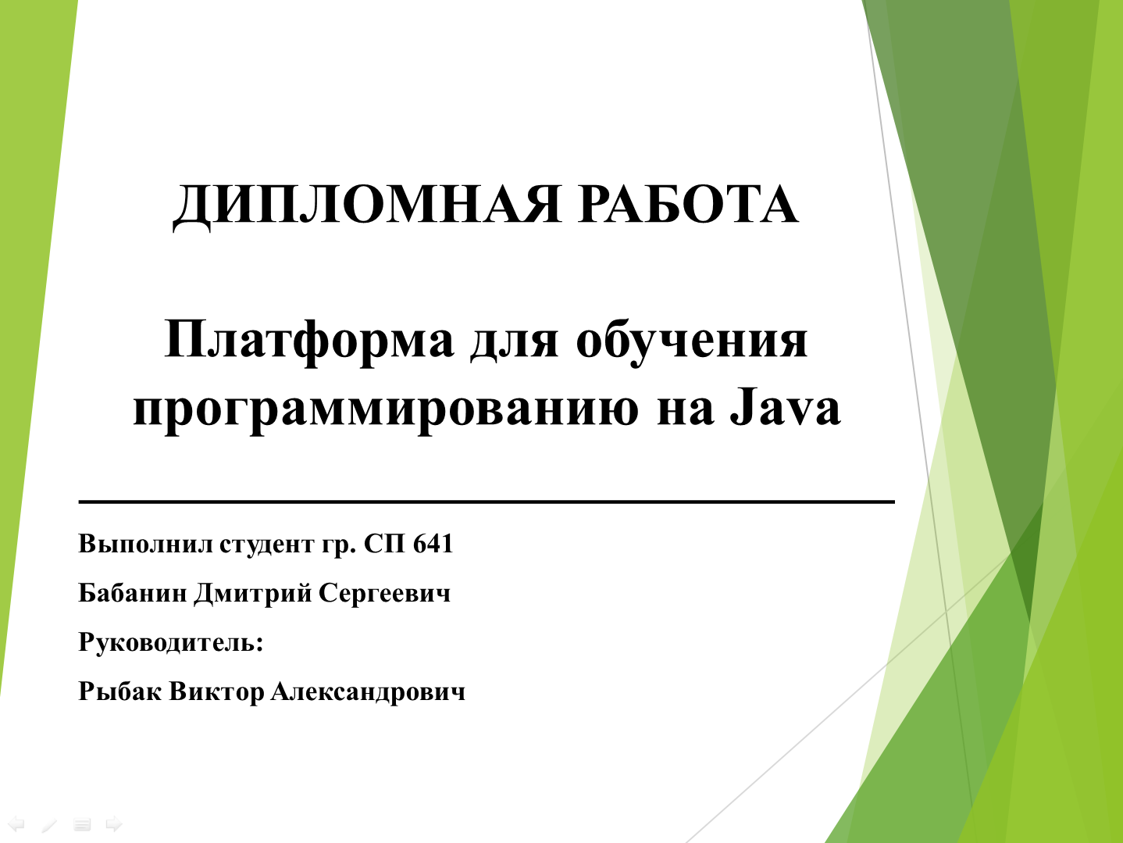

Рисунок Д.1 – Титульный слайд

**Продолжение приложения Д**

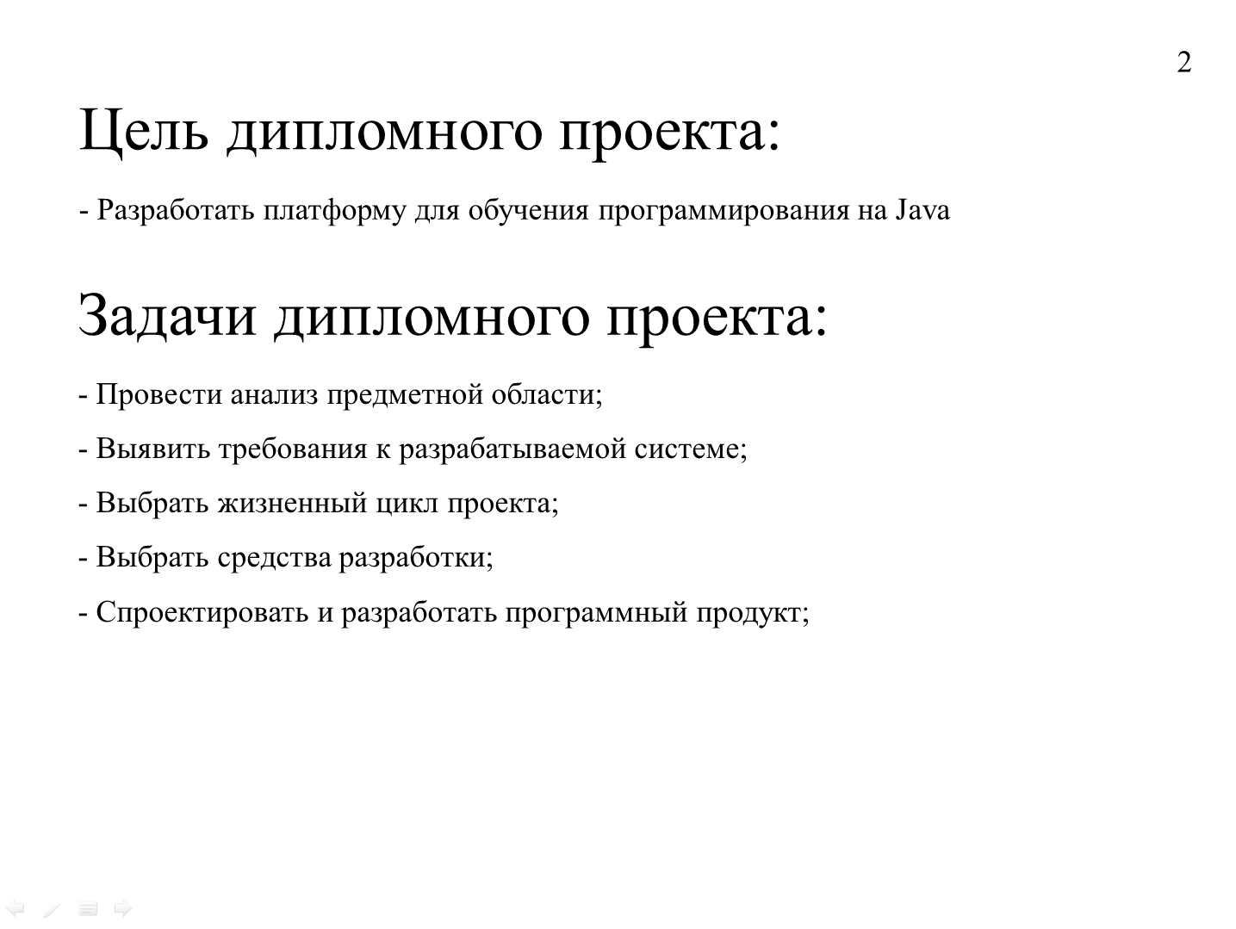

Рисунок Д.2 – Цель и задачи проекта

**Продолжение приложения Д**

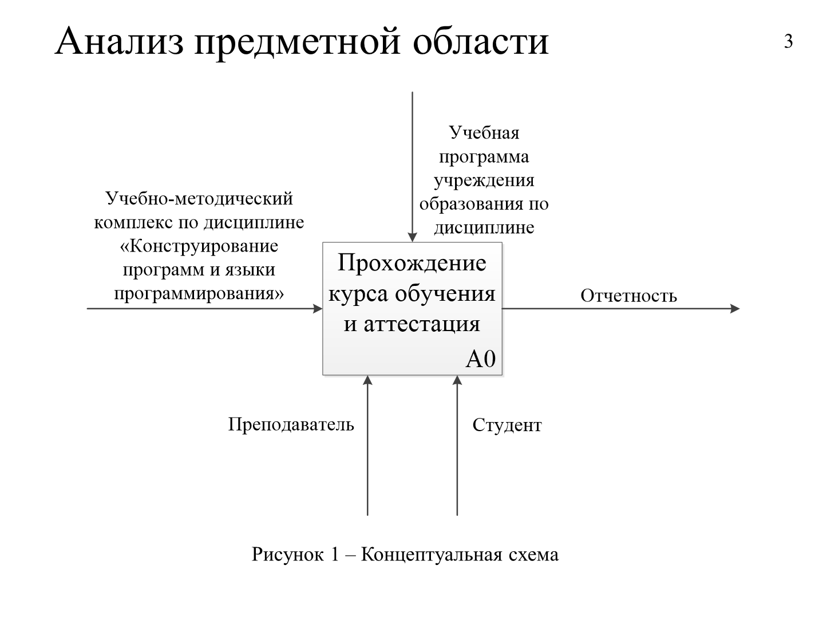

Рисунок Д.3 – Анализ предметной области

**Продолжение приложения Д**

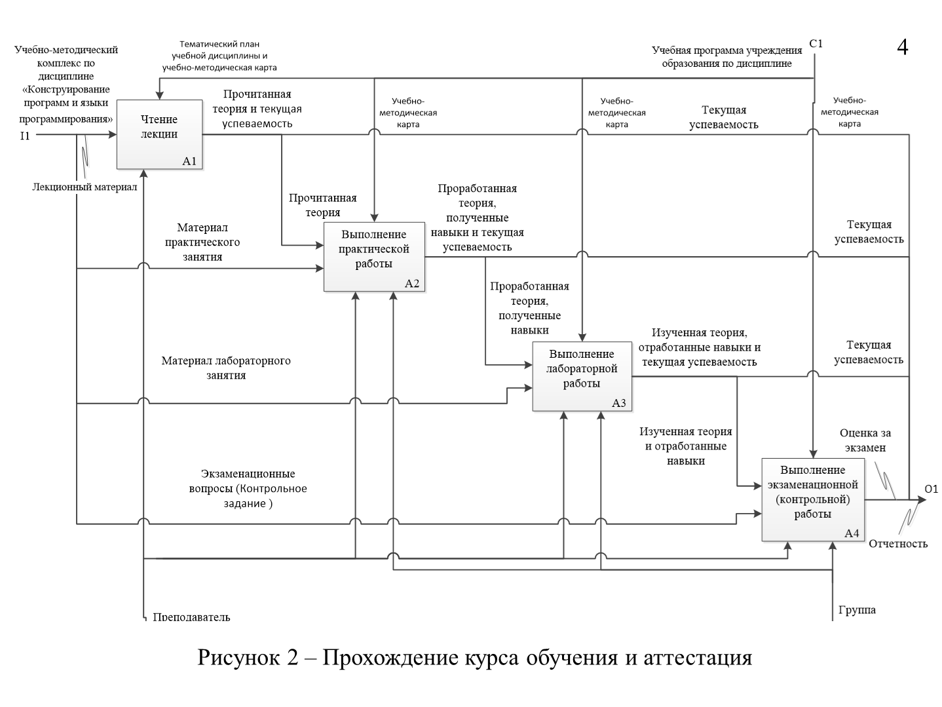

Рисунок Д.4 – Декомпозиция концептуальной схемы

**Продолжение приложения Д**

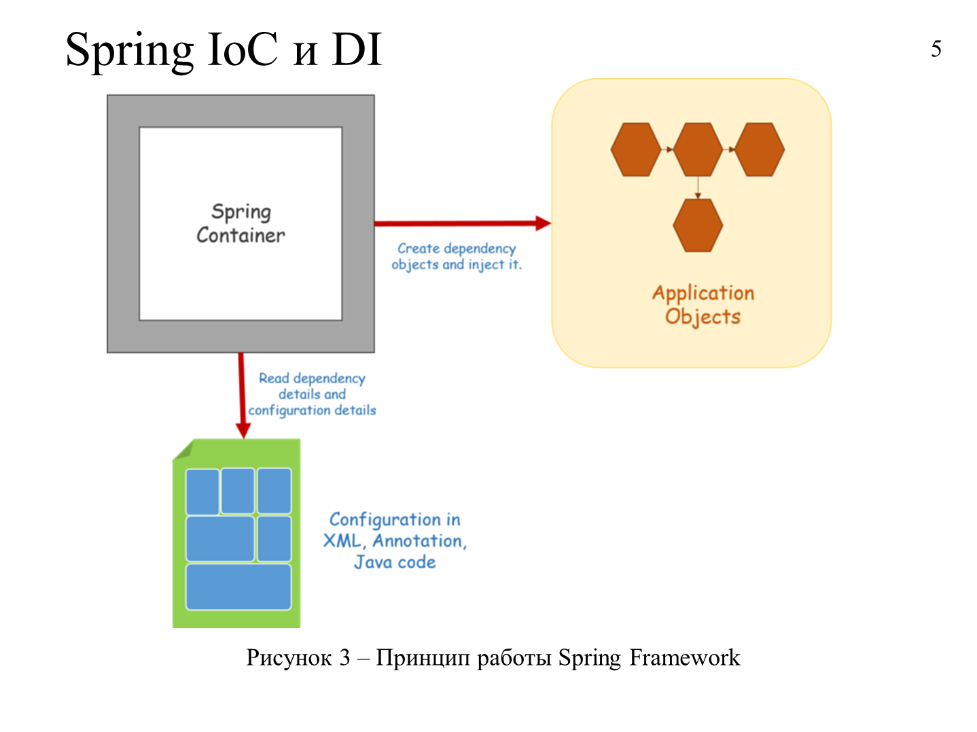

Рисунок Д.5 – Spring IoC и DI

**Продолжение приложения Д**

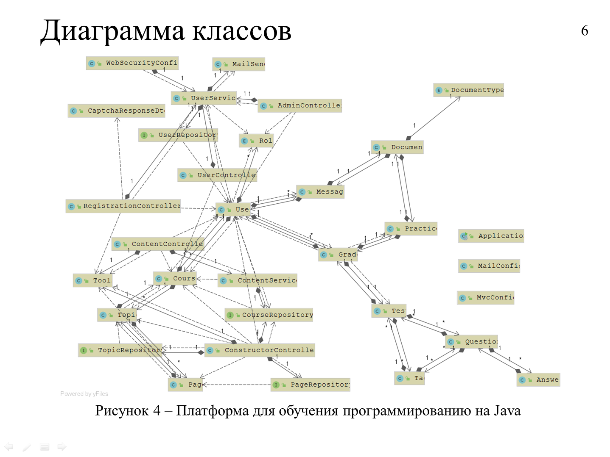

Рисунок Д.6 – Диаграмма классов

**Продолжение приложения Д**

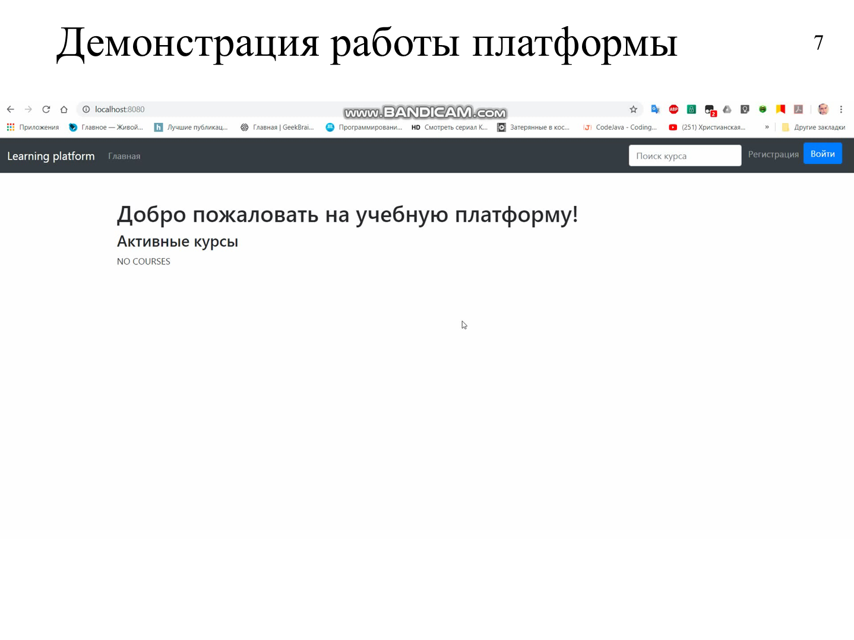

Рисунок Д.7 – Демонстрация работы платформы

**Продолжение приложения Д**

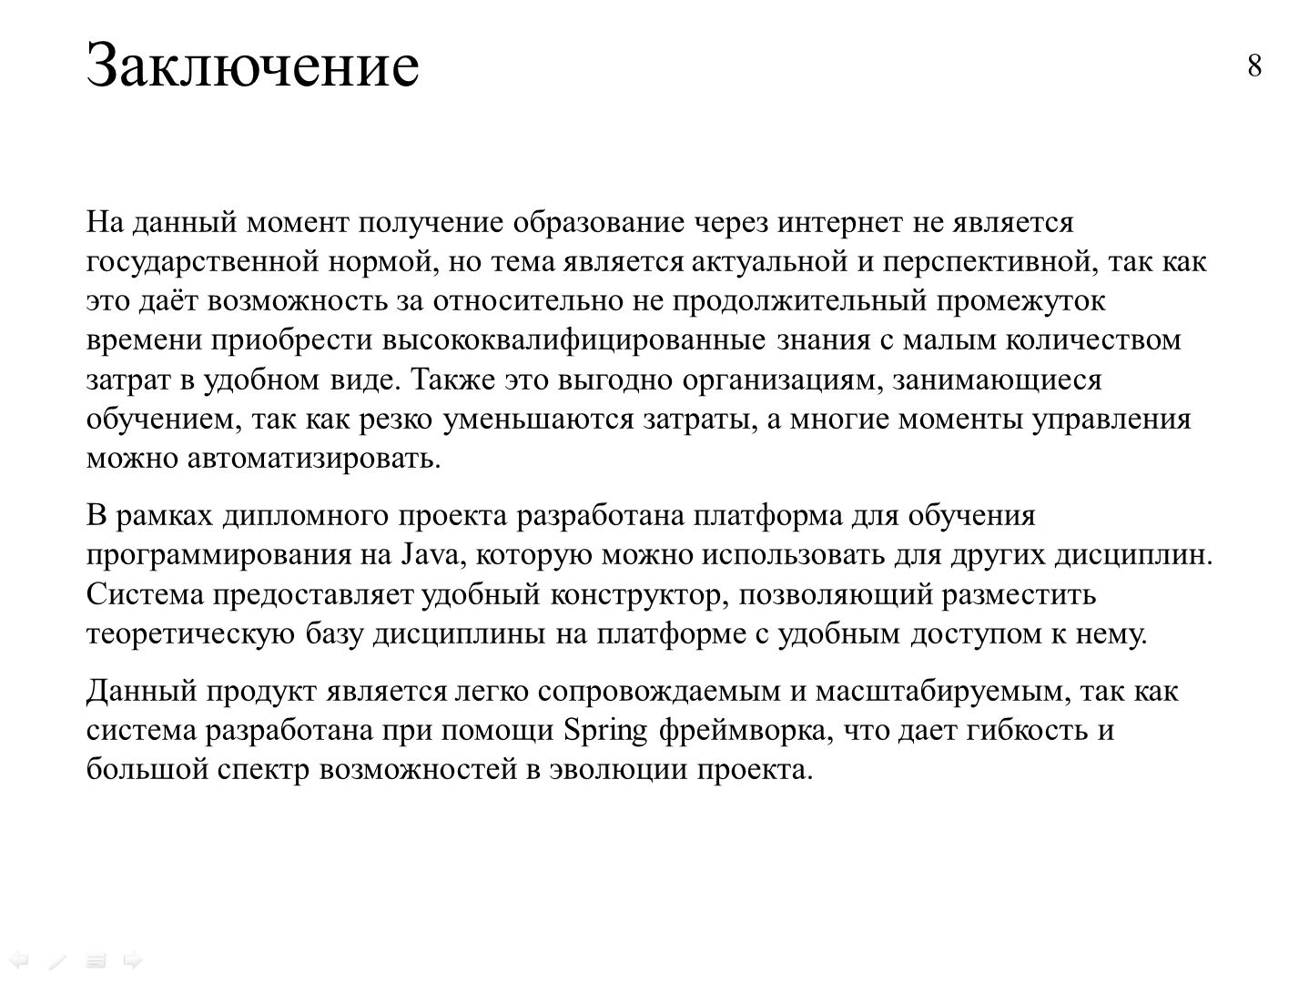

Рисунок Д.8 – Заключение